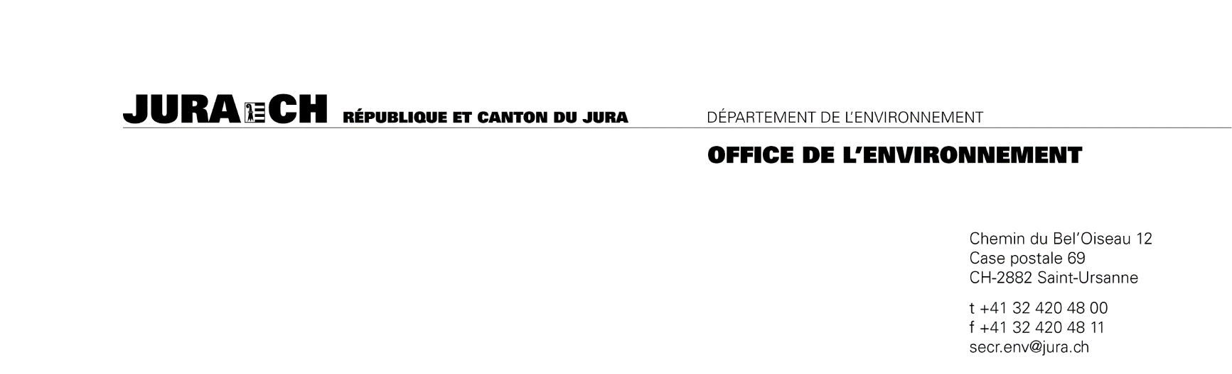

Consultation relative à l'avant-projet de loi sur les déchets et les sites pollués (LDSP)
Organisation
Adresse
Personne de contact (nom, prénom, fonction)
Date
Merci d’envoyer votre prise de position par courrier électronique à secr.env@jura.ch, jusqu'au 13 juillet 2019.

Remarque préliminaire : pour les articles qui ne vous concernent pas ou peu, il n’est pas nécessaire de donner une appréciation.

Questionnaire |  | D'accord | Plutôt d'accord | Plutôt désaccord | Désaccord
 |  |  |  |  |  | Commentaires/ Compléments / Idées
Considérations générales
 | Une modification de loi s’avère nécessaire | ☐ | ☐ | ☐ | ☐
 | Les documents explicatifs conviennent | ☐ | ☐ | ☐ | ☐
 | Remarques et commentaires généraux
SECTION 1 : Généralités
 | Article premier : But | ☐ | ☐ | ☐ | ☐
 | Art. 2 : Terminologie | ☐ | ☐ | ☐ | ☐
 | Art. 3 : Définitions | ☐ | ☐ | ☐ | ☐
 | Art. 4 : Responsabilisation | ☐ | ☐ | ☐ | ☐
 | Art. 5 : Principe de causalité | ☐ | ☐ | ☐ | ☐
 | Art. 6 : Mesures préventives | ☐ | ☐ | ☐ | ☐
 | Art. 7 : Plan de gestion des déchets | ☐ | ☐ | ☐ | ☐
 | Art. 8 : Organisation au niveau des communes | ☐ | ☐ | ☐ | ☐
 | Art. 9 : Utilisation conjointe d'installations | ☐ | ☐ | ☐ | ☐
 | Art. 10 : Statistiques | ☐ | ☐ | ☐ | ☐
SECTION 2 : Déchets urbains
 | Art. 11 : Principes d'élimination | ☐ | ☐ | ☐ | ☐
 | Art. 12 : Tâches des communes | ☐ | ☐ | ☐ | ☐
 | Art. 13 : Couverture des frais | ☐ | ☐ | ☐ | ☐
 | Art. 14 : Transport par rail | ☐ | ☐ | ☐ | ☐
 | Art. 15 : Collecte séparée a) des biodéchets | ☐ | ☐ | ☐ | ☐
 | Art. 16 : Collecte séparée b) des autres déchets valorisables | ☐ | ☐ | ☐ | ☐
 | Art. 17 : Collecte séparée c) des déchets encombrants | ☐ | ☐ | ☐ | ☐
 | Art. 18 : Suremballage | ☐ | ☐ | ☐ | ☐
 | Art. 19 : Zones d'apport | ☐ | ☐ | ☐ | ☐
SECTION 3 : Déchets spéciaux
 | Art. 20 : Déchets spéciaux des ménages | ☐ | ☐ | ☐ | ☐
 | Art. 21 : Déchets spéciaux des entreprises a) Rôle de l’Etat | ☐ | ☐ | ☐ | ☐
 | Art. 22 : Déchets spéciaux des entreprises b) Rôle des entreprises | ☐ | ☐ | ☐ | ☐
SECTION 4 : Déchets de chantier
 | Art. 23 : Tri | ☐ | ☐ | ☐ | ☐
 | Art. 24 : Modes d'élimination | ☐ | ☐ | ☐ | ☐
 | Art. 25 : Zones d'apport | ☐ | ☐ | ☐ | ☐
 | Art. 26 : Mesures incitatives | ☐ | ☐ | ☐ | ☐
SECTION 5 : Autres déchets
 | Art. 27 : Boues d'épuration | ☐ | ☐ | ☐ | ☐
 | Art. 28 : Autres déchets | ☐ | ☐ | ☐ | ☐
 | Art. 29 : Zones d'apport | ☐ | ☐ | ☐ | ☐
SECTION 6 : Décharges et installations de traitement des déchets
 | Art. 30 : Régime d'autorisation a) Décharge | ☐ | ☐ | ☐ | ☐
 | Art. 31 : Régime d'autorisation b) Installation de traitement des déchets | ☐ | ☐ | ☐ | ☐
 | Art. 32 : Délivrance | ☐ | ☐ | ☐ | ☐
 | Art. 33 : Caractère public des décharges et des centres de tri | ☐ | ☐ | ☐ | ☐
 | Art. 34 : Déchets hors canton | ☐ | ☐ | ☐ | ☐
SECTION 7 : Gestion des sites pollués
 | Art. 35 : Cadastre cantonal des sites pollués | ☐ | ☐ | ☐ | ☐
 | Art. 36 : Planification | ☐ | ☐ | ☐ | ☐
 | Art. 37 : Exécution des mesures | ☐ | ☐ | ☐ | ☐
 | Art. 38 : Répartition des frais | ☐ | ☐ | ☐ | ☐
SECTION 8 : Garanties financières
 | Art. 39 : Décharges et installations de traitement des déchets | ☐ | ☐ | ☐ | ☐
 | Art. 40 : Autorité | ☐ | ☐ | ☐ | ☐
SECTION 9 : Fonds pour la gestion des déchets
 | Art. 41 : Fonds pour la gestion des déchets | ☐ | ☐ | ☐ | ☐
 | Art. 42 : Fixation des redevances | ☐ | ☐ | ☐ | ☐
 | Art. 43 : Affectation des redevances | ☐ | ☐ | ☐ | ☐
SECTION 10 : Autorités compétentes et exécution
 | Art. 44 : 1. Commune a) Tâches en général | ☐ | ☐ | ☐ | ☐
 | Art. 45 : 1. Commune b) En matière de police des déchets | ☐ | ☐ | ☐ | ☐
 | Art. 46 : 2. Office de l’environnement a) Compétences | ☐ | ☐ | ☐ | ☐
 | Art. 47 : 2. Office de l’environnement b) Tâches | ☐ | ☐ | ☐ | ☐
 | Art. 48 : 3. Département | ☐ | ☐ | ☐ | ☐
 | Art. 49 : 4. Commission pour les déchets et sites pollués | ☐ | ☐ | ☐ | ☐
SECTION 11 : Dispositions pénales et voies de droit
 | Art. 50 : Dispositions pénales | ☐ | ☐ | ☐ | ☐
 | Art. 51 : Opposition et recours | ☐ | ☐ | ☐ | ☐
SECTION 12 : Dispositions transitoires
 | Art. 52 : Procédures en cours | ☐ | ☐ | ☐ | ☐
 | Art. 53 : Centres de collecte communaux ou intercommunaux | ☐ | ☐ | ☐ | ☐

Questionnaire |  | D'accord | Plutôt d'accord | Plutôt désaccord | Désaccord
 |  |  |  |  |  | Commentaires/ Compléments / Idées
SECTION 13 : Dispositions finales
 | Art. 54 : Dispositions d'exécution a) Gouvernement | ☐ | ☐ | ☐ | ☐
 | Art. 55 : Dispositions d'exécution b) Département | ☐ | ☐ | ☐ | ☐
 | Art. 56 : Abrogation | ☐ | ☐ | ☐ | ☐
 | Art. 57 : Référendum | ☐ | ☐ | ☐ | ☐
 | Art. 58 : Entrée en vigueur | ☐ | ☐ | ☐ | ☐

Autres propositions

Proposition | Argumentaire

